雄安科学园信息化咨询顶层设计
及全过程顾问咨询项目
AGENT周例会会议纪要

会议时间：2026年8月5日14:30-15:30
会议地点：雄安科创中心C栋2楼
参会人员：
卢肖、武文斌、尹曼莉、王思齐、张紫科
唐玉伟、马怡帅
曹彦宾、柴立身、孙天天、刘军

会议主要内容：
本次会议为第六次周例会，本次会议主要围绕复盘前期遗留问题、明确各模块落地规则与跨云网络解决方案，内容如下：

一、现有项目进展复盘
差旅报销记忆能力优化
- 功能落地：已接入正式环境，可自动拉取用户历史差旅数据，纳入后续报销申请流程，当前内测体验符合预期。
- 后续安排：待全量试用阶段重点收集用户反馈，非高频使用用户的功能感知效果待进一步验证。
- 基金管理平台接口对接：已向对方明确对接需求，原约定昨日交付的第一版API说明暂未出具，对方正在推进方案编制。
- 异构云互联互通方案：由联通侧负责输出方案，当前因需确认政务外网区技术细节暂未交付，对接人确认后 2-3 天可出结果。
Agent身份绑定简化方案
- 落地进度：已完成Agent与OA用户的绑定逻辑开发，种子用户名单要求当日 10 点前完成收集，收集后即可启动测试。
- 种子用户范围：覆盖各部门行政接口人、高频报销、出差相关岗位，共 50 人，名单收集完成后即可启动全量测试。
- 发票上传首次激活优化：最快当周推出优化补丁包，当前未激活用户仅需首次上传一次发票即可完成身份校验，不影响核心功能。
- 老OA收文自动流转优化：明确指定专人承接该需求，会后双方完成需求对接，启动后续开发跟进。
- 金融行业产业链数据采购
- 调研进展：已调研产业通、名媛、汉帝等服务商，单条产业链年费用 3-5 万元，含 3-5 个账号与API接口。
- 后续安排：后续将对比不同服务商的报价与数据适配性，选取性价比最高的合作方。
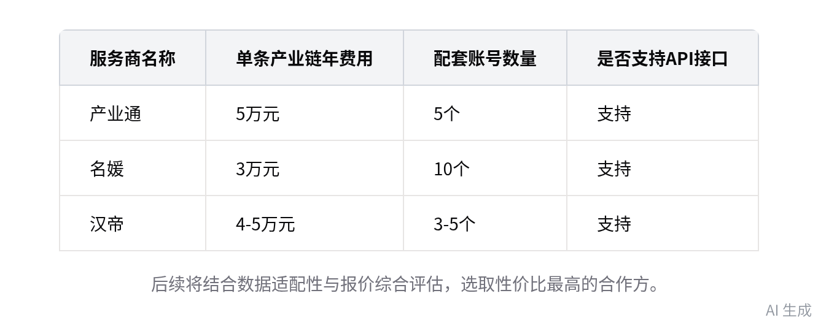
产业链数据服务商调研对比
- 财务系统云部署选型：明确要求财务系统优先选择联通云、雄安云等现有存量云资源，避免新增异构云抬高互联成本。

二、Agent核心功能优化方向
报销Agent优化
- 当前现状：完成差旅报销场景核心逻辑打磨，支持历史数据读取、上下文压缩与速度优化，复杂场景仅需 2 次交互即可生成表单。
- 模板优化：预置标准化报销任务模板，用户进入场景后直接填充固定字段，仅修改个性化信息即可触发全自动流程。
- 场景扩展：支持已有报销草稿的信息补全场景，覆盖用户预创建草稿后自动填充发票、行程信息的需求。
投资研判Agent优化
- 当前能力：已完成项目研判、文书起草、投资合同审核三个技能开发，支持快捷键与自然语言触发，可自动拉取企查查数据生成研判文档。
- 输出验证：当前报告的风险等级标注、信息匹配逻辑待投资条线人员验证，后续将选取熟悉企业样本做交叉核查。
- 成本测算：当前调用企查查API按次计费，单接口几分到一毛钱，单项目研判全流程调用成本约 1-2 元，整体成本可控。
- 演示安排：因全流程耗时 5-10 分钟，明日领导汇报采用加速演示视频形式，避免现场等待时长过长影响体验。

三、六大类业务场景需求确认
综合与党群人力场景
- 核心能力：覆盖公文成文、活动方案生成、商旅订票、内部制度知识库解答，对接OA系统现有知识库栏目。
- 商旅对接：商旅平台订票功能已纳入OA对接规划，待相关人员向领导汇报后确认具体合作方，暂无需额外采购成本。
- 人力需求：优先落地简历自动筛选功能，支持读取上传的简历文件按招聘要求分类打标签，暂不落地对外发面试通知等敏感功能。
- 扩展需求：新增人才画像功能，支持自动抓取人员考核、工作总结等零散数据，同步至OA 360度环评模块减少手动录入。
财务报销场景
- 覆盖范围：已相对成熟，覆盖差旅、接待等报销类型，同时包含报销草稿生成、缺失材料清单、审核建议等全流程能力。
- 对接安排：由财务投资组作为责任部门，后续将全量财务人员纳入种子用户，从审核端启动试用。
项目管理与合同法务审查场景
- 核心能力：前置覆盖项目研判、项目文本生成，后置覆盖合同要素抽取、模板比对、风险条款识别、修改建议输出。
- 对接系统：投资条线需求对接基金管理平台，当前平台处于建设期，接口改造无额外费用，无需额外成本支出。
经营分析场景
- 服务目标：聚焦季度经营分析会需求，基于OA、资管系统的标准化数据源封装统一接口，由Agent完成数据整理与简报输出。
- 数据源范围：物管系统为SaaS架构暂不接入，优先对接OA、资管系统的标准化存量数据，避免数据对接复杂度。
- 口径对齐：针对系统数据与业务部门数据的口径差异，先由系统侧出具基准数据，再由业务部门线下确认后再加工。
招投标场景
- 核心能力：覆盖采购文件合规性初审、投标文件基础内容生成、关键节点提醒，新增围标串标风险识别能力。
- 对接安排：内部电子招投标平台处于规划阶段，外部招标公告抓取拟采购聚合平台API接口，由招采部门作为责任部门对接。
科研管理场景
- 核心能力：覆盖课题形式审查、项目初筛、技术路线分析、定点网站科研资讯自动抓取，对接OA现有科研项目管理模块。
- 数据源规划：拟对接知识链等科研数据源，后续将结合需求调研结果确认具体服务商选型。

四、汇报材料与后续落地安排
汇报材料框架
- 核心载体：以六大类Agent场景表为核心，每类场景标注责任部门、对接人、对接系统、接口需求、费用、一期/二期范围。
- 额外内容：同步补充机房环境优化、IM系统建设、统一身份认证立项三项需求，借助汇报推动相关事项加速落地。
落地规则明确
- 预算分配：华清侧 200 万场景实现预算，确保每类场景至少落地 1 个核心功能点，复杂功能待领导确认后纳入二期。
- 接口规则：OA标准接口免费开放，非标准定开按 2000 元/人天计费，基金管理、资管系统接口无需额外改造费用。

五、后续工作计划
- 会后当日：完成统一身份认证工号编码规则初稿，纳入下周周例会讨论；完成机房环境排查，确认精密空调故障整改方案。
- 会后 1 个工作日内：华清团队完成各业务部门需求对接，拉通内测群，迭代更新六大类Agent场景表，标注一期二期范围与费用明细。
- 次日：完成领导汇报材料打磨，按要求完成报销、投资Agent的演示视频制作，确保汇报内容完整准确。
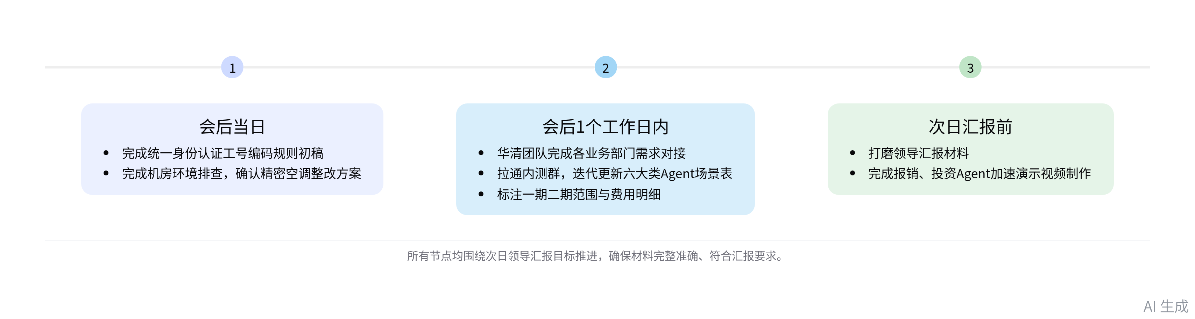
- 项目后续关键工作时间节点

